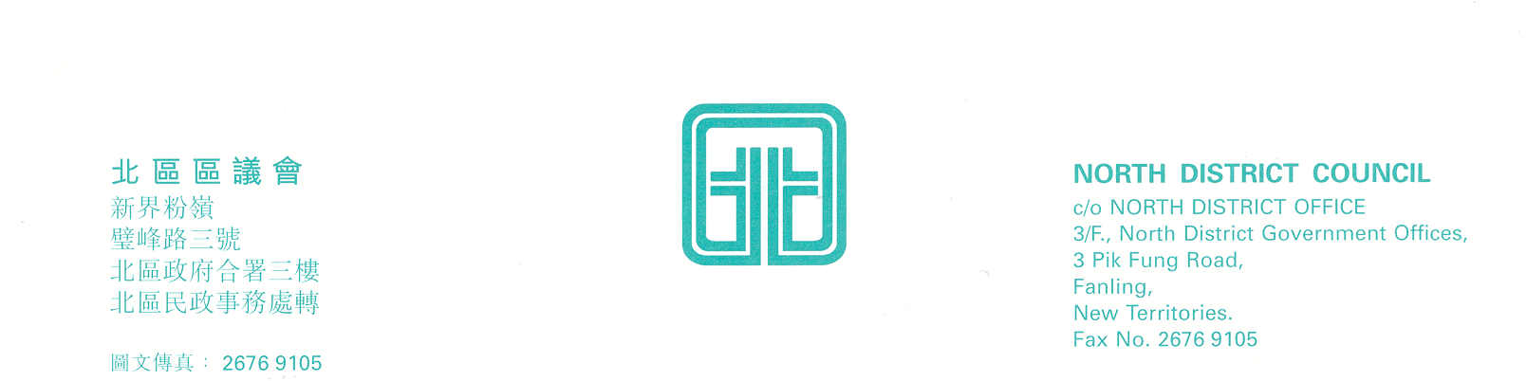

北區區議會交通及運輸委員會
第20次會議
上述會議將於2011年1月10日(星期一)下午2時30分，在新界粉嶺璧峰路3號北區政府合署3字樓北區區議會會議室舉行。當日會議議程如下：
- 通過第19次會議記錄
- 雙層單車泊架試驗計劃
(文件第1/2011號)
- 要求於和興村對出一段百和路興建隔音屏障
(文件第2/2011號)
- 建議開辦北區往來九龍城及土瓜灣巴士線
(文件第3/2011號)
- 建議開辦聯和墟至尖沙咀巴士線
(文件第4/2011號)
- 2010至2011年度北區區議會議員與立法會議員舉行會議交通及運輸委員會的討論議題
(文件第5/2011號)
- 續議事項：
- 建議修訂58K號小巴行車線
(第19次會議記錄第28 – 40段)
- 要求改善北區通宵交通服務
(第19次會議記錄第82 – 94段)
- 改善港鐵粉嶺站往返百和路之行人天橋系統
(第19次會議記錄第103 – 116段)
- 要求全面檢討北區綠色專線小巴車輛
(第19次會議記錄第117 – 124段)
- 強烈要求開設小巴由聯和墟街市至北區醫院
(第19次會議記錄第128 – 133段)
- 提升502小巴服務質素及建議502號小巴修訂粉嶺南行車路線，兼顧各屋苑居民的需要
(第19次會議記錄第143 – 146段)
- 其他事項
- 下次會議日期
上述會議歡迎市民旁聽，並會以廣東話進行。若旁聽人士需要英語傳譯，可於會議前最少三個工作天致電本秘書處（電話：2675 1602）要求安排。
北區區議會秘書處
2010年12月31日

